Secundaria 7 A
29/08/2022

Colegio del prado
LOMA NEGRA
Integrantes: DYLAN SANTANADER

¿



Contenido
LOMA NEGRA: 2
UBICACIÓN DE LOMA NEGRA 2
QUIEN ES EL DUEÑO ACTUALMETE DE LOMA NEGRA 2
CANTIDAD DE EMPLEADOS DE LOMA NEGRA: 3
TIPO DE ROCA EN LOMA NEGRA: 3
PROCESO PARA LLEGAR AL PRODUCTO FINAL: 3
LA MATERIA PRIMA DEL CEMENTO: 4
UBICION GEOGRAFICA: 5
LUGARES A LOS QUE EXPORTA LOMA NEGRA: 5
LOS MERCADOS INTERNOS DE LOMA NEGRA: 6

LOMA NEGRA:
Loma Negra es la empresa Líder en la producción y comercialización de cemento en la Argentina y somos protagonistas de la industria de la construcción (Cemento Cemento Portland Concreto Hormigón)

UBICACIÓN DE LOMA NEGRA:
Loma Negra fue fundadad en 1926 y su central esta ubicada en Buenos Aires, Argentinac

QUIEN ES EL DUEÑO ACTUALMETE DE LOMA NEGRA:
La cementera Loma Negra fue un ícono de la industria nacional. Su propietario, Alfredo Fortabat, logró consolidar una fortuna que convirtió a su esposa -Amalia- en una de las mujeres más ricas de la Argentina.

CANTIDAD DE EMPLEADOS DE LOMA NEGRA:
Somos más de 3000 colaboradores y contamos con unos 1200 clientes en la red de comercialización. Formamos parte de InterCement, grupo que se encuentra posicionado entre los 10 mayores productores de cemento del mundo.

TIPO DE ROCA EN LOMA NEGRA:
El ripo de roca de loma negra es publca
.

PROCESO PARA LLEGAR AL PRODUCTO FINAL:
El cemento es un polvo fino que se obtiene de la calcinación a 1,450°C de una mezcla de piedra caliza, arcilla y mineral de hierro. El producto del proceso de calcinación es el clínker —principal ingrediente del cemento—, que se muele finamente con yeso y otros aditivos químicos para producir cemento. Y la duracion del cemento es: Almacenar no más de un mes en lugares secos y estancos a efectos de prevenir la prehidratación.
Pero para el cemento portland el procesos es algo diferente, La fabricación del cemento Portland se da en tres fases: preparación de la mezcla de las materias primas. producción del clinker. preparación del cemento.

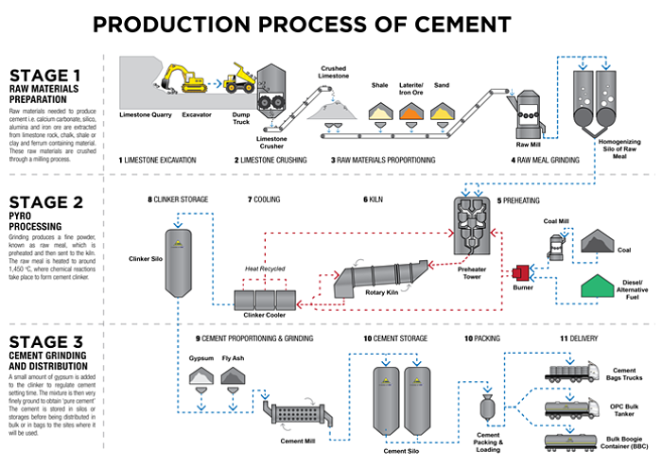

LA MATERIA PRIMA DEL CEMENTO:
La industria cementera procesa como materia prima para obtener el cemento piedra caliza, arcilla y hierro, las que se mezclan, se chancan, trituran y muelen. Se homogeniza la mezcla molida y se la lleva a un proceso de pre calcinación en un intercambiador de calor en contracorriente se calcinan

UBICION GEOGRAFICA:
Provincia de Buenos Aires
Loma Negra, también conocida como Villa Fortabat, es una localidad del partido-municipio de Olavarría, localizado en el interior de la Provincia de Buenos Aires, Argentina. Se haya enclavada a 14 kilómetros de la ciudad que lleva el mismo nombre del partido y es un importante centro industrial de la regiónsa queg

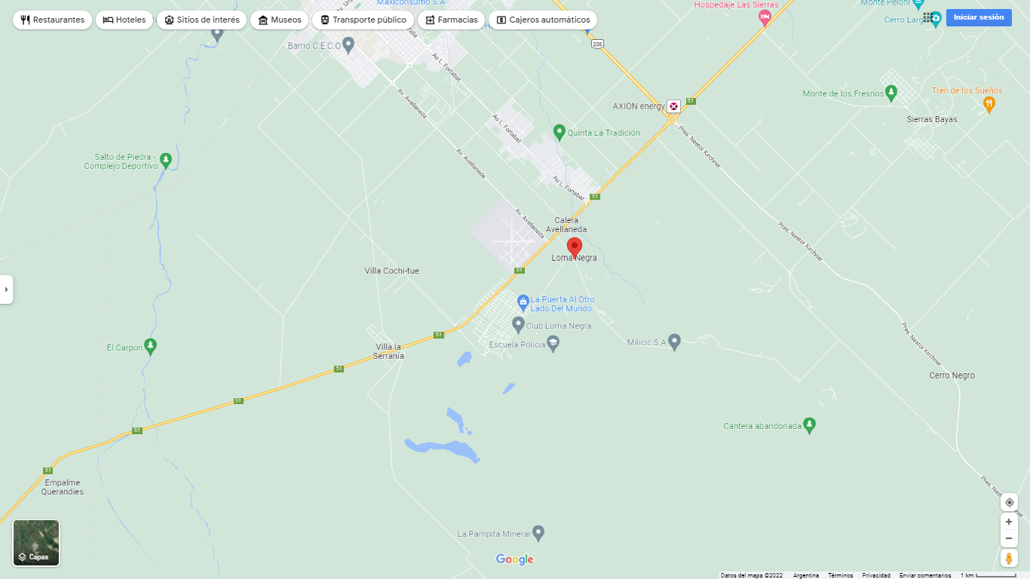

LUGARES A LOS QUE EXPORTA LOMA NEGRA:

Loma Negra, también conocida como Villa Fortabat, es una localidad del partido-municipio de Olavarría, loc>alizado en el interior de la Provincia de Buenos Aires, Argentina. Se haya enclavada a 14 kilómetros de la ciudad que lleva el mismo nombrF del partido y es un importante centro industrial de la región.

LOS MERCADOS INTERNOS DE LOMA NEGRA:

Las acciones de Loma Negra se comercializan en Bolsas y Mercados Argentinos S.A (BYMA) y sus ADR se comercializan en la Bolsa de Nueva York (NYSE). El símbolo de cotización para ambos intercambios es "LOMA".

